|  |  |
| --- | --- |
| **ДЕПАРТАМЕНТ ОБРАЗОВАНИЯ, НАУКИ И МОЛОДЕЖНОЙ ПОЛИТИКИ**  **ВОРОНЕЖСКОЙ ОБЛАСТИ**  **Центр развития образования и мониторинга образовательной деятельности**  **ГОБУ ВПО ВО «Воронежский институт инновационных систем»**  **РЕГИОНАЛЬНЫЙ ОПЕРАТОР**  **в Воронежской области**  **394043, г. Воронеж, ул. Березовая роща, д.54а** Телефон/факс: (473) 235-46-64 **ОКПО 14360021 ОГРН 1033600096210**  **ИНН/КПП 3666105700/366601001**  e-mail: [monitoring@cro36.ru](mailto:monitoring@cro36.ru)  ___28.10.2014____№ _____190______  На №_______________ от _________________  О запуске мониторинга системы образования | Руководителям  органов местного самоуправления, осуществляющих управление в сфере образования |

Уважаемые коллеги!

С целью исполнения приказа департамента образования, науки и молодежной политики Воронежской области от 17 июня 2014г. № 666 «Об осуществлении мониторинга системы образования на территории Воронежской области» и в дополнение к письму от 23.10.2014г. №80-11/7944 Центром развития образования и мониторинга образовательной деятельности была разработана система электронного мониторинга.

В связи с вышеизложенным в срок до 10.11.2014г. необходимо заполнить базы данных электронного мониторинга. Внесение данных в систему производится с уровня муниципалитета и каждой образовательной организации, реализующей программы дошкольного и общего образования.

Рекомендации по работе с системой содержатся в Инструкциях (для образовательных организаций – приложение 1, для муниципальных образований – приложения 2, 3).

Техническую поддержку обеспечивает отдел информационных технологий (Палихов Сергей Алексеевич, тел. (473) 253-62-46), методическую – отдел мониторинговых исследований (Толкачева Ольга Ивановна, Китаева Татьяна Александровна, тел. (473) 235-46-64, 235-48-66).

Информационная поддержка осуществляется на сайте <http://cro36.ru/> (проект «Мониторинг системы образования»).

Директор центра А.Ю. Митрофанов

Толкачева О.И.

(473)235-46-64

Приложение 1

**Инструкция по работе с системой мониторинга для образовательных организаций**

Вход в систему мониторинга осуществляется по адресу <http://cro36.ru>. На открывшейся странице в правой части экрана в разделе «Проекты центра развития» необходимо выбрать «Мониторинг системы образования». В открывшемся окне (рис. 1) следует ввести свои учетные данные (имя пользователя и пароль) и нажать кнопку «Войти» (необходимо использовать те же логины и пароли, что и в проекте рейтингования).

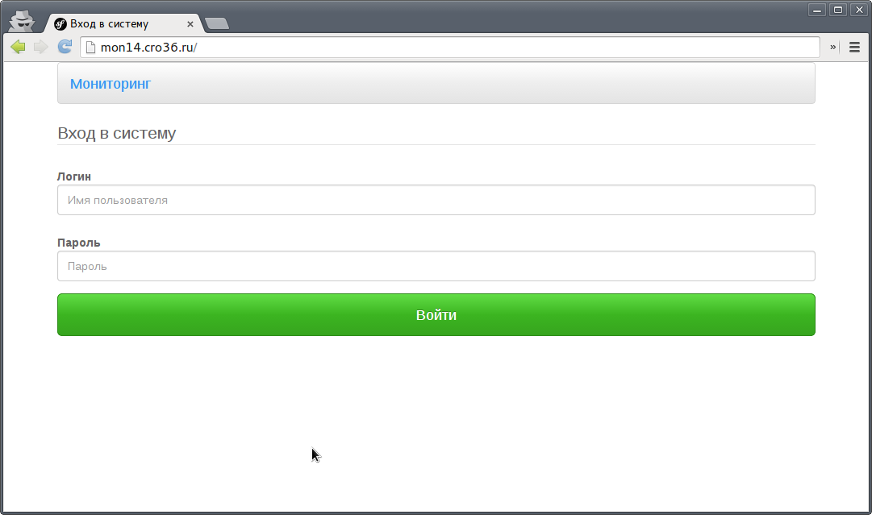

*Рис. 1*

Далее вы попадете в личный кабинет (рис. 2).

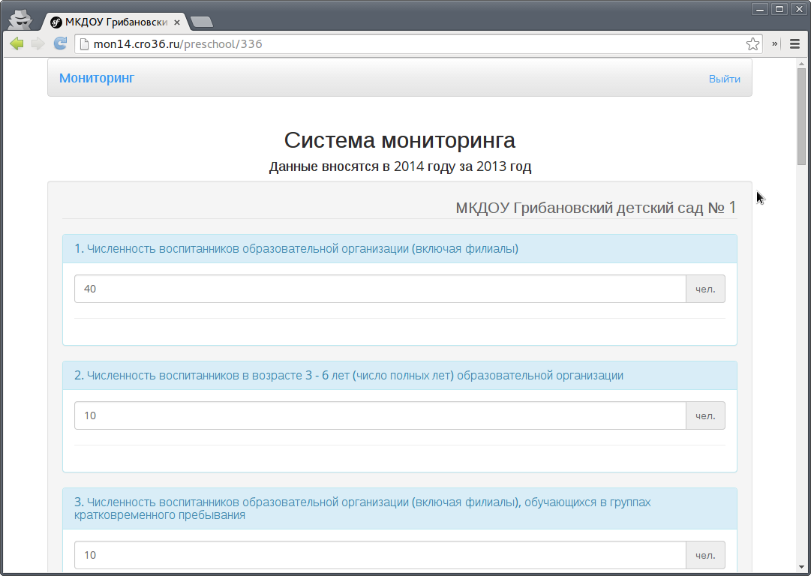

*Рис. 2*

Эта страница представляет собой форму, в которой все поля должны быть заполнены (если, к примеру, какой-либо показатель не применим к Вашей организации, то его значение должно быть 0, т.е. именно число, а не слово «нет» или прочерк). (рис.2).

После того, как Вы заполните поля формы (или их часть), можете сохранить данные. Для этого необходимо прокрутить страницу вниз и нажать на кнопку «Сохранить данные» (рис.3).

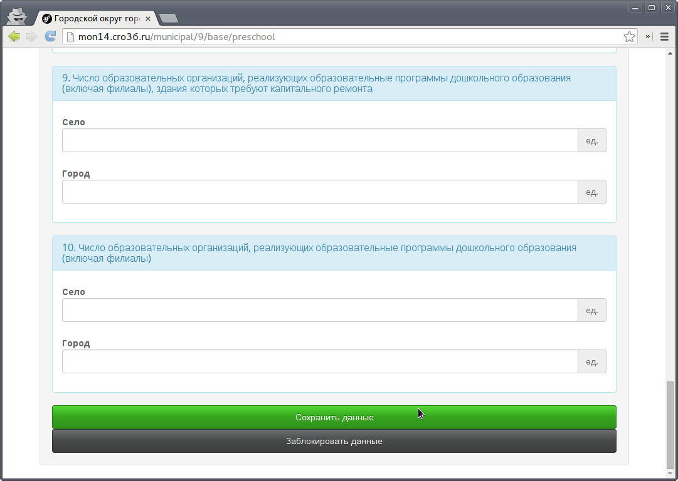

*Рис.3*

Если в форме не будут обнаружены ошибки, при загрузке страницы отобразится надпись об успешном сохранении, в противном случае будет отображена информация об обнаруженных ошибках, а также будут выделены те пункты, в которых эти ошибки были обнаружены (рис.4).

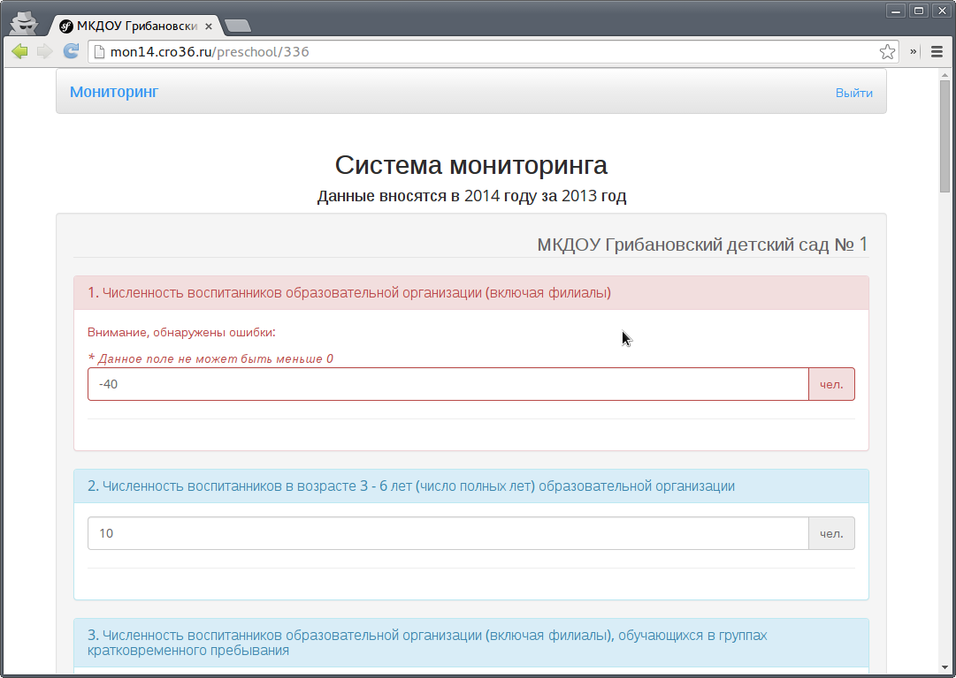

*Рис.4*

После того, как Вы заполните все поля формы и поймете, что больше нет необходимости вносить изменения в базовые данные, необходимо нажать на кнопку «Заблокировать данные», которая находится чуть ниже кнопки «Сохранить данные» (рис. 4). В этом случае будет проведена повторная проверка всех введенных данных, и если будут найдены ошибки или незаполненные поля, будет отображено сообщение об ошибке, а также выделены поля, в которых содержатся недочеты (рис.5). Если же ошибки не будут обнаружены, Вы будете перенаправлены на страницу с просмотром данных (рис.6).

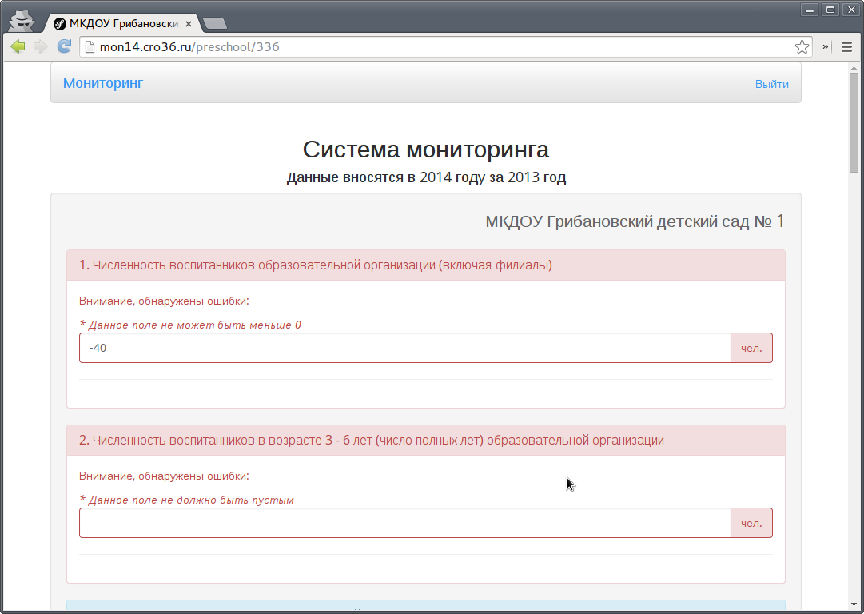

*Рис.5*

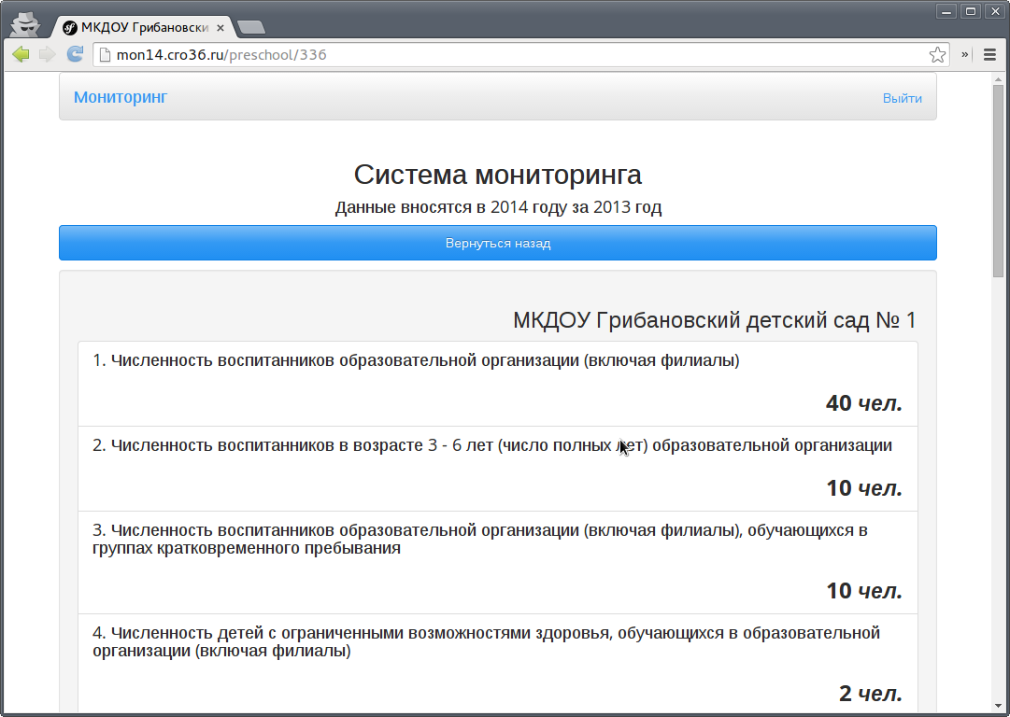

*Рис. 6*

Вы можете еще раз проверить правильность введенных данных и вернуться в форму заполнения, если заметите недочеты (кнопка «Вернуться назад» либо внизу страницы нажать на кнопку «Подтверждение блокировки данных») (рис.7). После этого введенные Вами данные будут заблокированы и их дальнейшее редактирование будет невозможно.

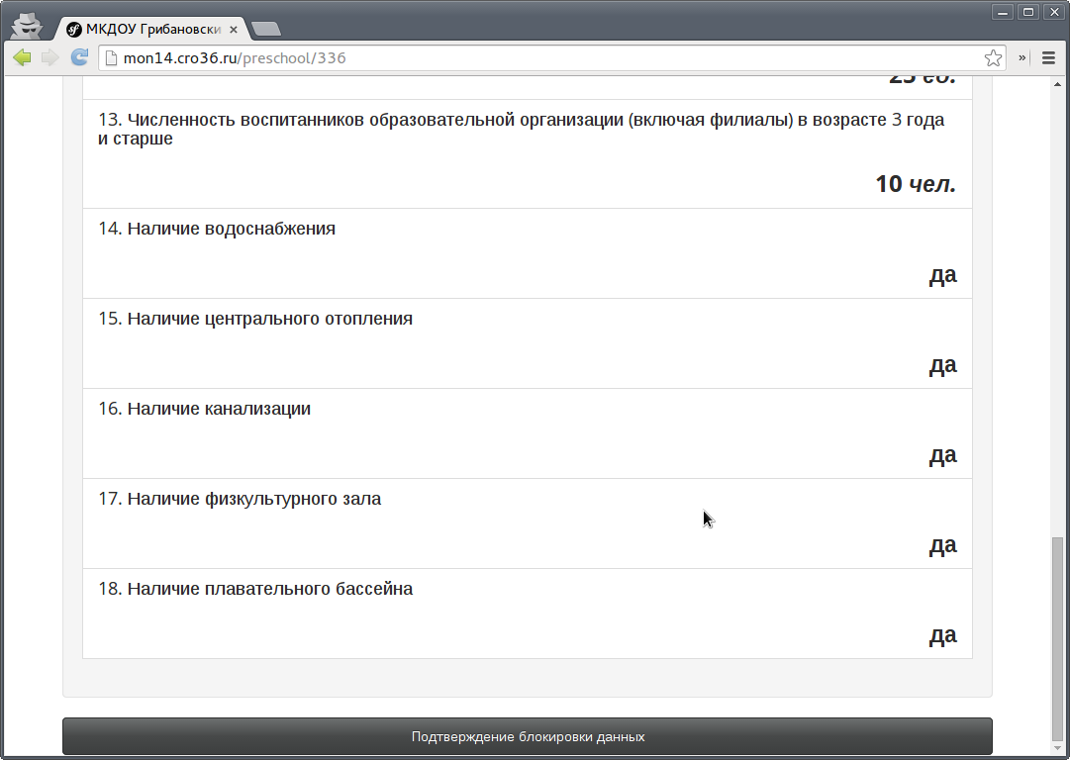

*Рис.7*

Далее на главной странице личного кабинета будет отображена введенная Вами информация без возможности дальнейшего редактирования (рис. 8).

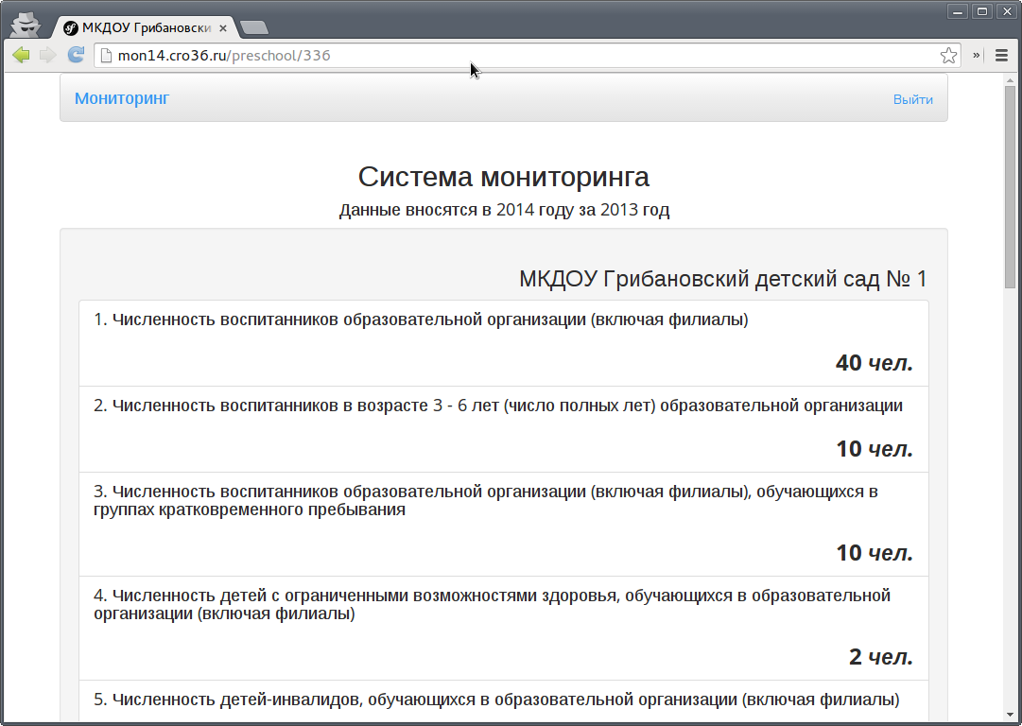

*Рис.8*

Приложение 2

**Инструкция**

**по работе с системой мониторинга для органов местного самоуправления, осуществляющих управление в сфере образования**

Вход в систему мониторинга осуществляется по адресу <http://cro36.ru>. На открывшейся странице в правой части экрана в разделе «Проекты центра развития» необходимо выбрать «Мониторинг системы образования». В открывшемся окне (рис. 1) следует ввести свои учетные данные (имя пользователя и пароль) (см. приложение 3 к письму ЦРОиМОД от 28.10.2014г. №190) и нажать кнопку «Войти».



*Рис. 1*

Далее вы попадете в личный кабинет (рис.2). 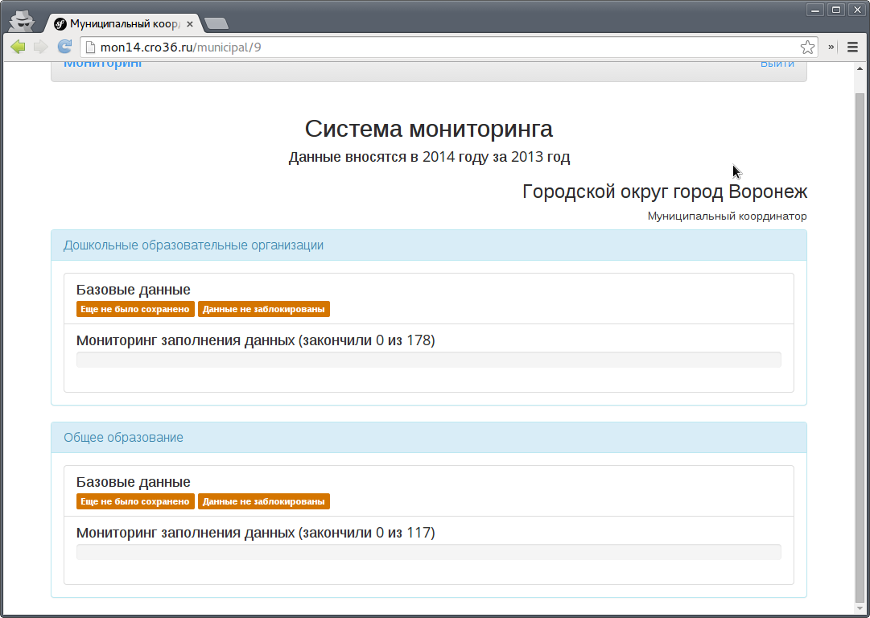

*Рис. 2*

Как можно видеть из рис.2, рабочая область разделена на дошкольное и общее образование. Разделы «Базовые данные» и «Мониторинг заполнения данных» - ссылки, которые ведут в соответствующие разделы добавления и просмотра информации для соответствующего уровня образования.

Так, при нажатии на кнопку «Базовые данные» в разделе «Дошкольные образовательные организации» будет осуществлен переход на страницу заполнения базовых данных по образовательным организациям дошкольного образования. Эта страница представляет собой форму, в которой все поля должны быть заполнены (например, если в Вашем районе отсутствуют организации, относящиеся к городским учреждениям, то значение показателя «Город» для них должно быть заполнено значением «0», т.е. должно быть введено число, а не прочерк, какой- либо другой символ или слова) (рис. 3).

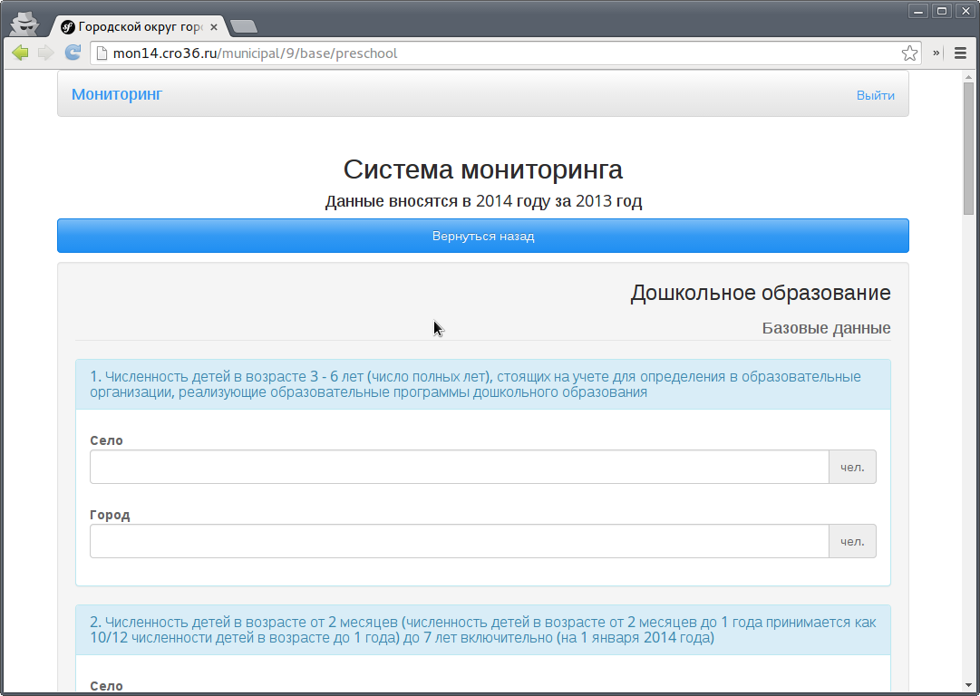

*Рис. 3*

После того, как Вы заполните поля формы (или их часть), можете сохранить данные. Для этого необходимо прокрутить страницу вниз и нажать на кнопку «Сохранить данные» (рис. 4).



*Рис. 4*

Если в форме не будут обнаружены ошибки, при загрузке страницы отобразится надпись об успешном сохранении, в противном случае будет отображена информация об обнаруженных ошибках, а также будут выделены те пункты, в которых эти ошибки были обнаружены (рис. 5).

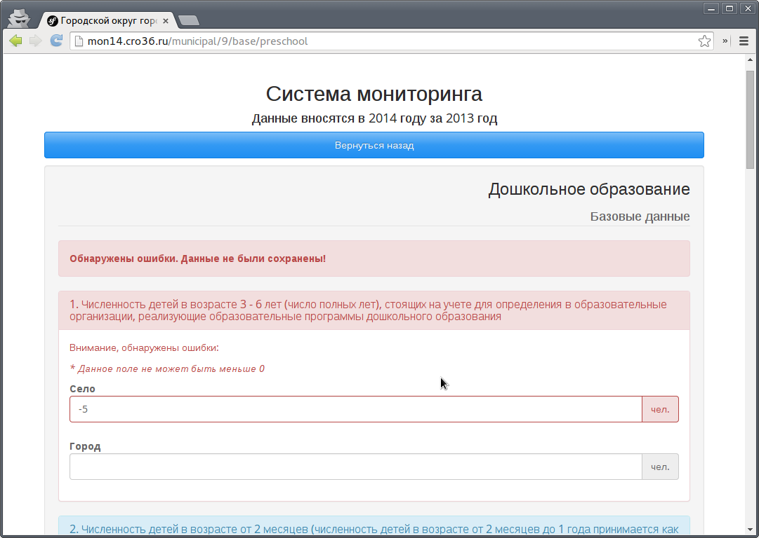

*Рис. 5*

После того, как Вы заполните все поля формы и поймете, что больше нет необходимости вносить изменения в базовые данные, необходимо нажать на кнопку «Заблокировать данные», которая находится чуть ниже кнопки «Сохранить данные» (рис. 4). В этом случае будет проведена повторная проверка всех введенных данных, и если будут найдены ошибки или незаполненные поля, будет отображено сообщение об ошибке, а также выделены поля, в которых содержатся недочеты (рис. 6). Если же ошибки не будут обнаружены, Вы будете перенаправлены на страницу с просмотром данных (рис. 7).

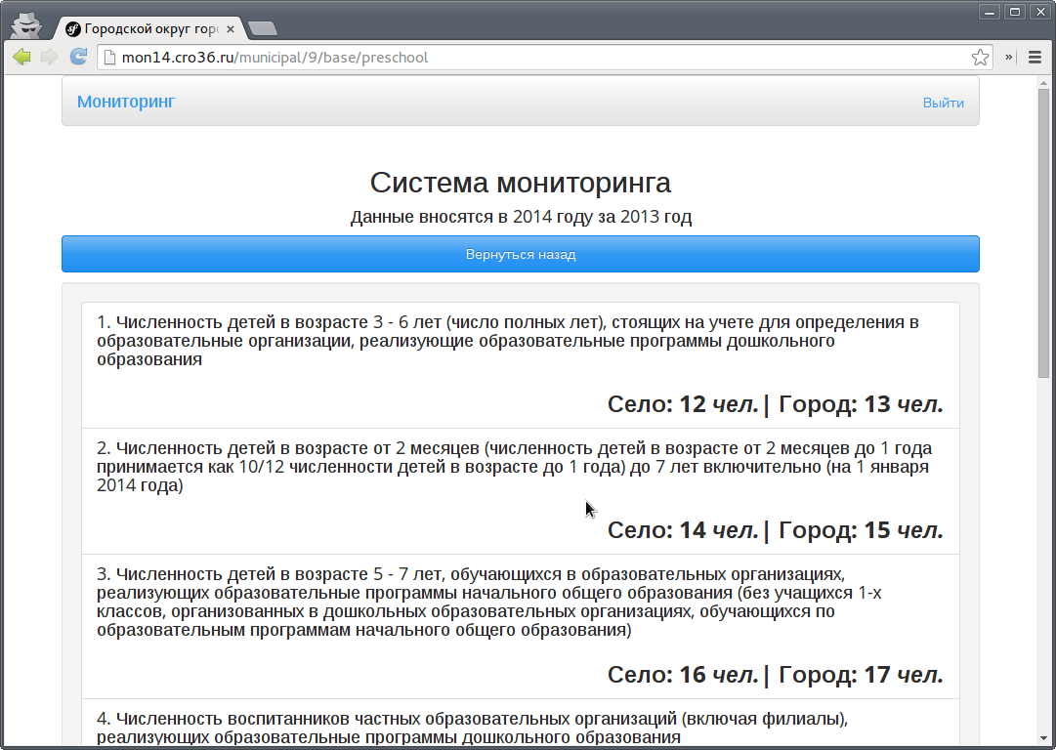

*Рис. 6*

Вы можете еще раз проверить правильность введенных данных и вернуться в форму заполнения, если заметите недочеты (кнопка «Вернуться назад» либо внизу страницы нажать на кнопку «Подтверждение блокировки данных») (рис.7). После этого введенные Вами данные будут заблокированы и их дальнейшее редактирование будет невозможно.

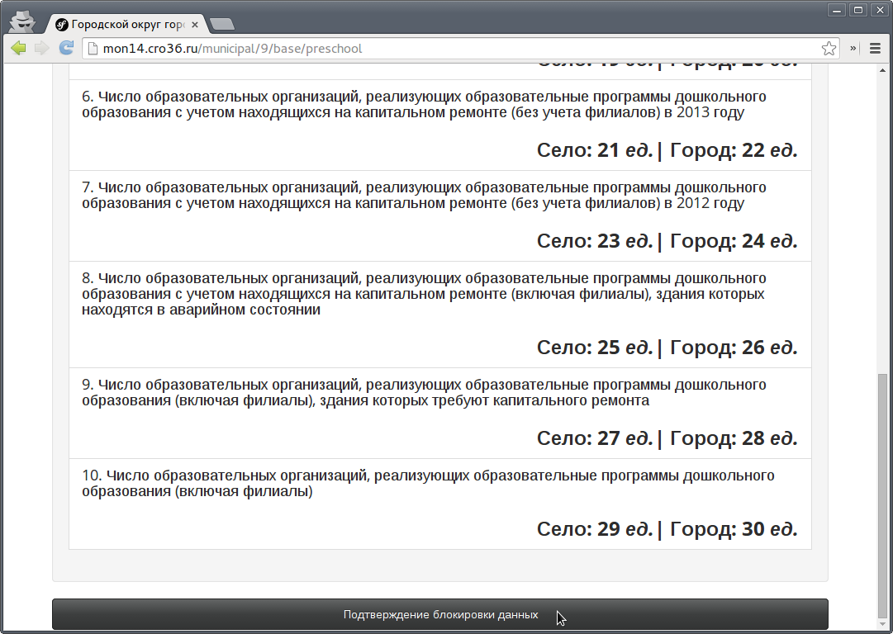

*Рис.7*

Далее на главной странице Вашего личного кабинета будет отображена информация о времени последнего сохранения данных и времени их блокировки (рис.8). При нажатии на «Базовые данные» будут доступны введенные Вами данные в режиме просмотра.

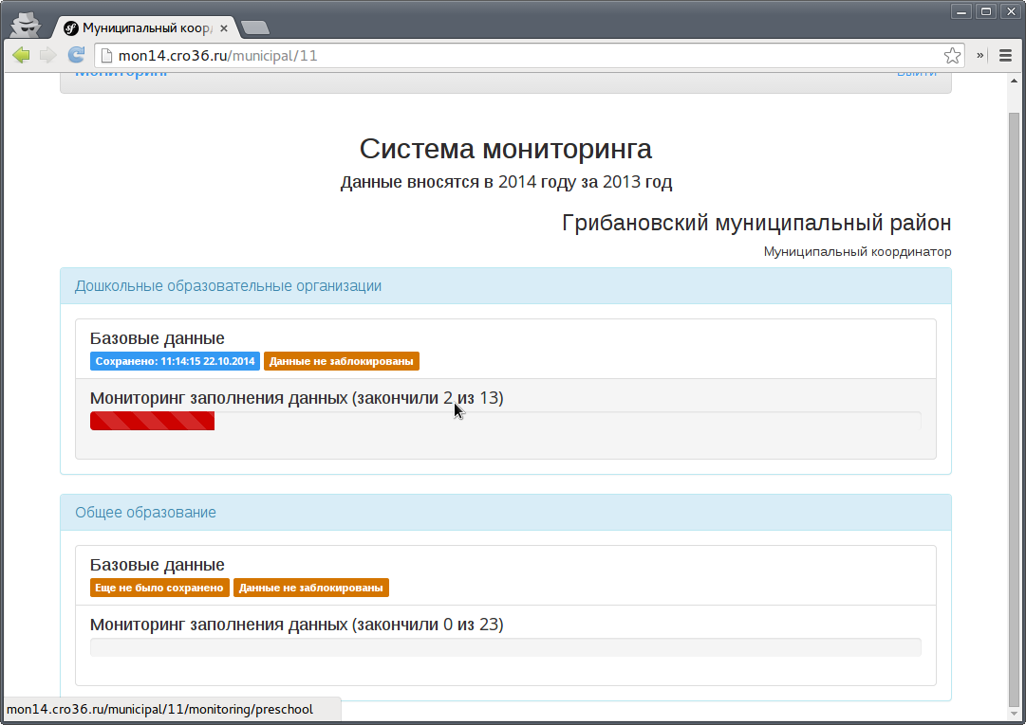

*Рис.8*

В разделе «Мониторинг заполнения данных» доступна информация о статусе заполнения данных организациями соответствующего уровня Вашего района. При нажатии на «Мониторинг заполнения данных» откроется страница со списком организаций и дополнительной информацией о заполнении ими данных (рис. 9):

Статус — статус заполненных организацией данных (не заблокированы/заблокированы);

Вр. посл. изм. - время последнего сохранения данных;

Вр. посл. вход. - время последнего входа в систему.

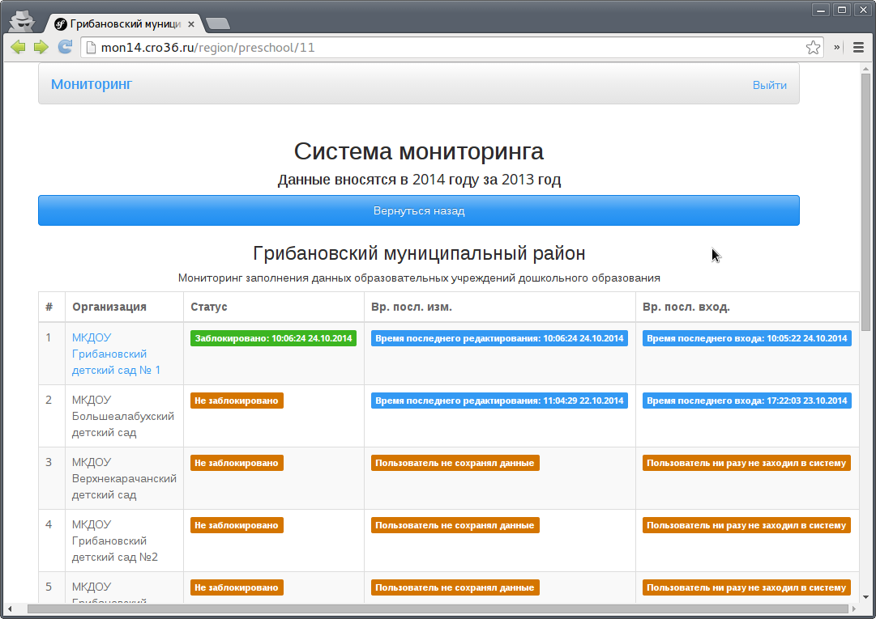

*Рис. 9*

Наблюдая за этим списком, можно понять, какие организации начали заполнять отчет, какие - нет.

Также после блокировки данных организацией, можно посмотреть введенные данные, нажав на название организации.

Для общеобразовательных организаций порядок действий аналогичный.

До 05.11.2014г. будет направлена дополнительная Инструкция по формированию итогового отчета на муниципальном уровне.